Муниципальное бюджетное учреждение культуры
«Оконешниковская межпоселенческая клубная система»

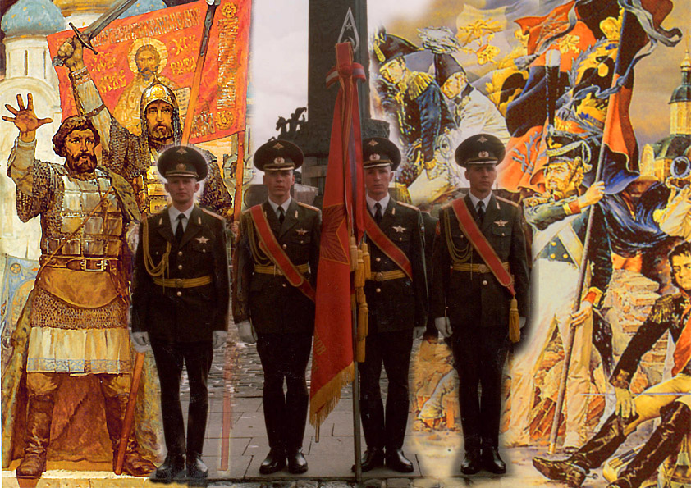

р.п. Оконешниково
2013г.
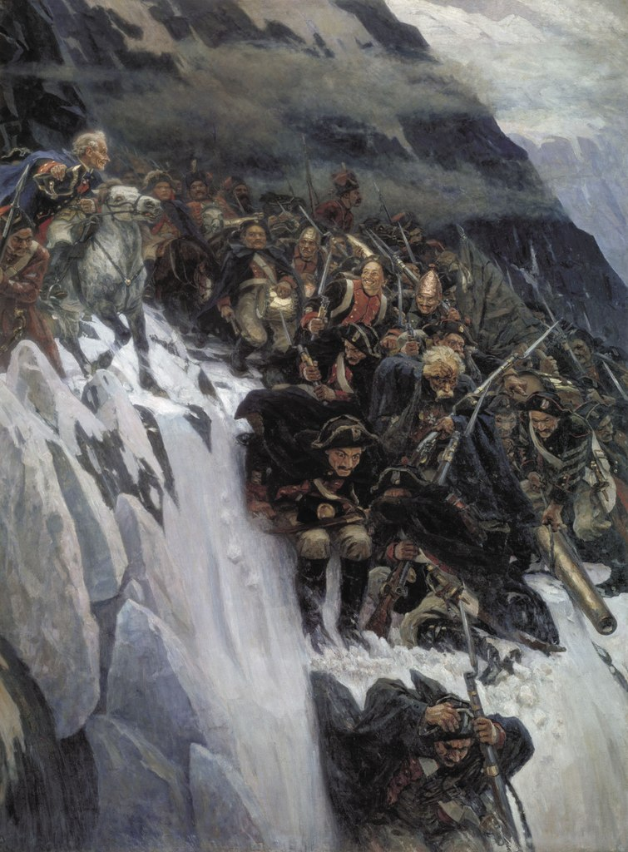
Победы русского оружия над врагами Отечества всегда широко отмечались российской общественностью. В дооктябрьский период Русской Православной Церковью были установлены так называемые «викториальные дни», в которые совершались молебны и другие праздничные мероприятия. Это были особые дни, когда общество, чествуя армию и флот, воздавало дань воинскому подвигу, славе и доблести своих защитников, а служивые люди, поднимаясь над буднями, по-особому представляли смысл ратной службы, глубже ощущали свою сопричастность к славным деяниям наших предков.
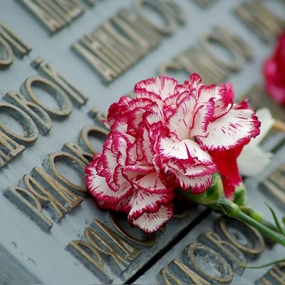
Возрождая одну из лучших российских военных традиций, в 1995 г. был принят закон «О днях воинской славы (победных днях) России», в список которых вошли часть «викториальных дней» и наиболее выдающиеся события военной истории как дооктябрьского, так и советского периода.
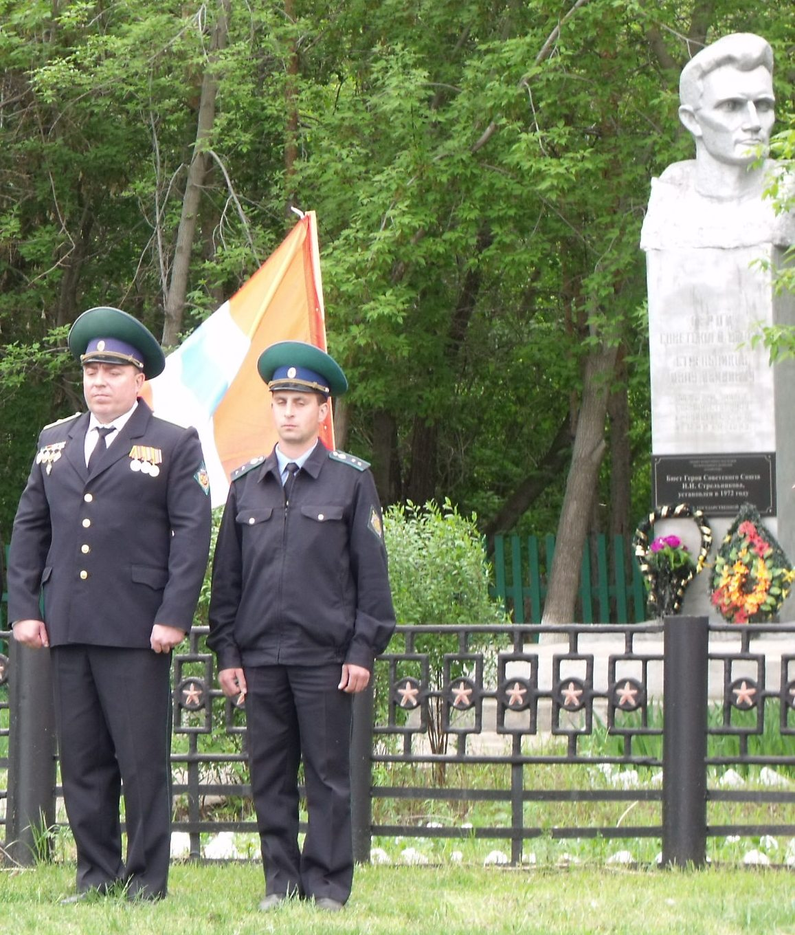
К сожалению не все даты в названном законе указаны с научной корректностью. Однако это не главное. Важно, что возвращение к празднованию героических и памятных дат нашей военной истории, несомненно, послужит делу воспитания россиян, прежде всего молодежи, на славных ратных подвигах защитников Отечества.

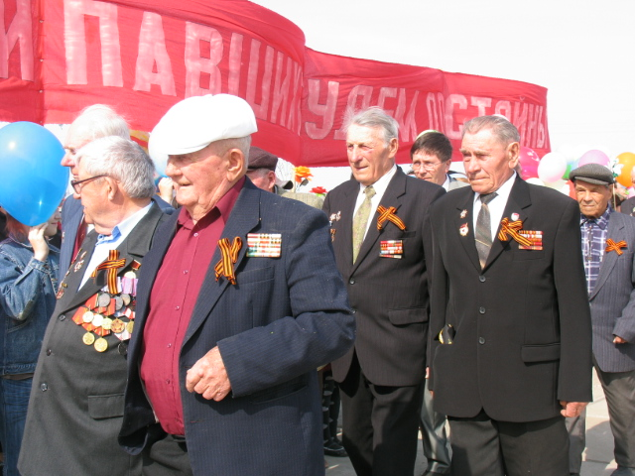

Как показывает исторический опыт, в ратном деле россияне всегда были в числе первых. Но вовсе не из-за любви к завоеваниям. Так уж сложилась история страны – нам все время приходилось отстаивать свою независимость. Поэтому беспримерная стойкость и мужество - в крови у русских воинов. Будем же помнить их славные победы. Будем же достойными их славы.
